Stryke——重塑加密期权交易的新体验

作者：revelointel 来源：substack 翻译：善欧巴，本站

加密市场中的期权交易主要由中心化交易所（CEXs）主导，尤其是Deribit。仅比特币期权的24小时交易量就超过5亿美元，期货交易量超过2.4亿美元。这远远超过了任何在该领域建立的去中心化替代方案。DefiLlama显示跨链期权交易的名义24小时交易量约为27万美元。在这个行业的初期，新协议比在更成熟的DeFi领域更容易出现。这尤其正确，因为可能有动机分散活动，不可能健康的是一个交易所占据了几乎所有的期权交易量，尤其是考虑到Deribit是一个CEX。

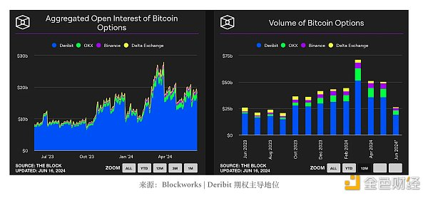

Stryke是Dopex的一个新品牌版本，但愿景依然相同，重点没有改变。团队仍然专注于期权交易，只是给自己一个新的开始，摆脱以前协议相关的一些包袱。与Aevo这样的协议不同，Aevo通过其永续交易和预市场交易期权出名，期权变成了一种事后考虑。随着迁移到Stryke，新代币也随之而来，有了新的图表，这在DeFi中已经多次证明是成功的，从AEVO到MNT等等。

总体而言，随着更多机构进入该领域，DeFi市场可能为更多的期权活动做好准备。预测市场越来越受到关注，像Polymarket这样的热门市场上作为二元期权运作的预测市场。特别是随着选举等事件驱动的催化剂，撰写加密期权的活力显而易见；挑战在于构建足够好的产品，以说服交易者上链并承担智能合约风险，而不是使用Deribit。

## Stryke背景

Stryke是一个去中心化的期权交易所，建立在Dopex的基础上，专注于增强DeFi中的期权交易和流动性提供。它引入了创新工具，如集中的流动性自动做市商（CLAMM），使链上期权交易直观且无缝。Stryke的平台设计促进了跨链期权交易，旨在最大化流动性，最小化期权撰写者的损失，并为期权购买者被动最大化收益。总体而言，这提高了底层生态系统的资本效率。

该项目于2024年重新品牌为Stryke，前身为Dopex。Dopex的创始人Tztokchad在体验了像Deribit这样的平台后，对期权协议产生了兴趣，并发现了许多不足之处，如低流动性、宽广的买卖差价和苛刻的保证金要求。为了应对这些挑战，该协议的开发于2019年开始。

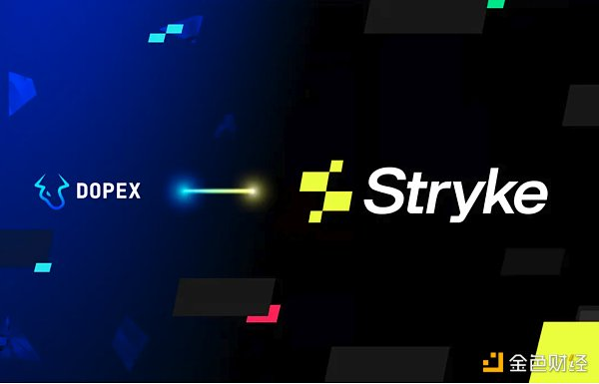

当时，只有少数玩家在解决这个市场细分领域，提供了一个创建用户友好解决方案的机会，能够超越中心化交易所（CEXs）和去中心化协议。在初始开发阶段，去中心化交易所（DEXs）面临许多流动性相关问题，包括买家定价不公平、流动性提供者（LPs）在波动期间资产枯竭，以及由于以太坊高昂的Gas费而难以利用套利机会。此外，当期权滚动到不同的行使价或价格时，存在显著的滑点。

在最初的构思期后，该项目开始通过构建一个可以提供以下功能的协议来实现其愿景：

具有自动滚动的期权池，增强参与者的流动性和易用性。

欧洲期权，通过利用特定的市场动态与CEXs进行套利活动。

部署在以太坊二层解决方案上，以减轻以太坊高昂的Gas费用对套利的影响。

期权互换以最小化滑点，使用户能够更有效地执行交易并管理其头寸。

尽管重新品牌为Stryke，但愿景依然相同：成为DeFi创新的主要参与者，专注于开发无法在链下提供的尖端期权产品。

此次过渡旨在为代币持有者提供更高的价值，简化运营，并为用户提供更优质的期权产品。通过在Stryke品牌下整合努力，该项目旨在简化运营，并创建一个更用户友好和高效的期权平台。

重新品牌的理由在于为代币持有者提供更高的价值，并专注于提供顶级的期权产品。通过从Dopex使用的双代币模型（$DPX和$rDPX）转向统一的单一代币系统（$SYK），Stryke旨在改善治理和跨链功能，同时简化运营。

请注意，为简化运营并集中资源于核心产品，此次过渡代表旧产品的终结。这包括停用SSOVs（月度和周度）、$rDPX V2债券、永续看跌期权库和rtETH-WETH LP。

## Stryke的CLAMM（集中流动性自动做市商）

CLAMM融合了流动性提供和期权交易的概念，形成一个单一的、统一的平台。受Uniswap V3在流动性管理方面创新的启发，CLAMM通过将期权交易与集中流动性提供机制相结合，增强了期权交易。

### CLAMM特点

LP范围选择器：该功能允许用户在单笔交易中选择一个存款范围。这样就无需手动选择每一个价格档，显著简化了流动性管理过程。消除了与代币比例平衡和手动价格档选择相关的障碍，提高了流动性管理效率和期权交易体验。

流动性储备系统：在其他系统中，LPs需要主动监控其流动性以确保其未被用于活跃的期权合约。使用流动性储备系统，LPs可以储备其提供的流动性。一旦期权被行使或到期，流动性将被储备并从期权LP中提取，保持在Uni V3 LP中，随时可被提取。此流动性不能被任何人购买或锁定。

多重DEX支持：符合Stryke对跨链兼容性的更广泛愿景，此功能旨在加深流动性，并将大型做市商和战略DEX合作伙伴引入LPDfi领域。通过多DEX支持，CLAMM的流动性将在链上和不同DEX中可用。

CLAMM Hooks：当前的期权用户被预定义策略所限制，缺乏灵活性和定制化。“Hooks”功能允许将自定义逻辑集成到交易活动中，允许个性化控制交易策略并适应个人需求和市场条件。例如，用户可以设置避免在波动性较低的周末进行交易，或创建自己的时间框架。

原生$USDC支持：虽然$USDC.e（跨链桥接）仍在传统池中使用，但该平台完全兼容原生$USDC，允许跨协议兼容性。

美式期权：美式期权允许对池而不是个别对手方进行结算。这种设置确保交易者可以根据池中的流动性行使其期权，而不是依赖潜在不太可预测的市场价值。这种结算方法提高了价格可预测性，特别是在期权流动性较低的市场中。

细化行使价：V3 DEXs在tick基础上运行，这意味着LPs可以在其偏好的多个tick范围内提供流动性。另一方面，买家可以非常具体地选择其行使价。

全额支持的期权：每个期权都由交易所发生的池本身支持。没有其他对手风险可能影响期权交易。

## $SYK代币经济学

SYK是Stryke平台的原生代币，作为战略转变的一部分引入，将之前使用的DPX和rDPX代币整合成一个更高效的代币系统。此过渡旨在简化代币结构并改善Stryke生态系统内的经济运作，促进交易、治理和激励机制。

xSYK代币是SYK的托管版本，旨在促进持有者的长期持有和治理参与。质押SYK以获得xSYK允许用户更深入地参与生态系统，影响奖励分配和协议更新等决策。xSYK质押结构旨在激励持续的参与和平台的稳定性。

转换率为1:1，意味着每个SYK用户可以获得一个xSYK。xSYK框架具有独特的赎回机制，平衡了即时流动性需求和长期生态系统利益。

选择锁定其代币的xSYK持有者将获得收益。赎回xSYK需要一个归属期。Stryke提供两种选择。持有者可以选择将其xSYK锁定最少7天或最长6个月。xSYK的目标是奖励项目的长期参与并增加治理参与。为了实现这一点，xSYK持有者通过多种形式受到激励，包括治理、增强锁定奖励、奖励测量和其他社区驱动的利益。

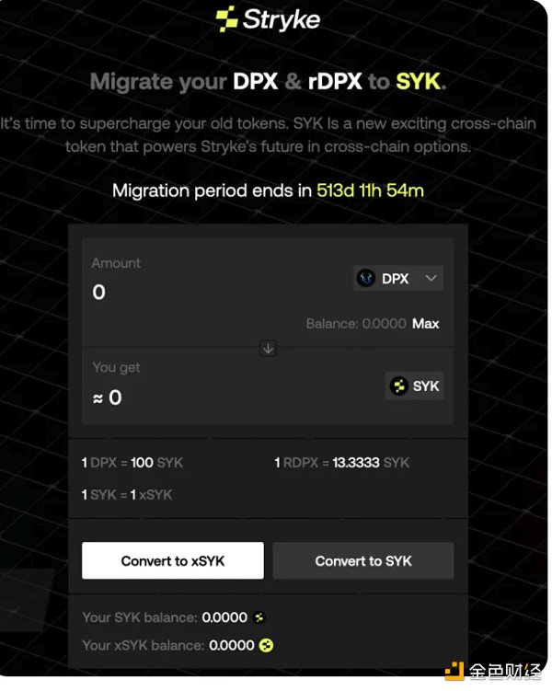

迁移到SYK涉及根据预定义的转换比率从DPX和rDPX代币过渡到SYK，以确保现有利益相关者的无缝转换。转换比率如下：

1 $DPX = 100 SYK  
1 $rDPX = 13.333 SYK

此过程通过智能合约实现，允许自动铸造SYK代币。迁移合约将在部署后1.5年内对所有DPX持有者开放，以转换其代币。

Stryke为以前的DPX和rDPX持有者设置了一个简单的过程，以迁移其代币到新的生态系统。该过程经过精心设计，以便以前的持有者保持其代币的相同价值，同时团队通过为用户提供更好的价值和代币效用来实现其新愿景。